令和５年度 第１回 家庭教育支援スキルアップ研修 実施要項

１．目 的
・地域で家庭教育支援や子育て支援の取組みに携わっている方々に対し、保護者や子どもの気持ちに寄り添う関わり方について学ぶなど、家庭教育支援に関する知識向上の場を提供し、個々の活動充実のためのスキルアップを図る。

２．日 時 令和５年11月２日 木曜日 13時45分～16時30分

３．場 所 大阪市立天王寺区民センター ホール
〒543-0073 大阪府大阪市天王寺区生玉寺町７−57

４．対 象 ①親学習リーダー、家庭教育支援チーム員
②幼児教育・学校教育に関わる教職員
③家庭教育支援・乳幼児期家庭への支援・子育て支援・幼児教育・学校教育
に関わる行政職員
④民生委員・児童委員
⑤その他家庭教育支援や子育て支援に携わっている方、関心のある方

５. 定 員 150名程度

６．研修内容
①事務局説明 「大阪府の家庭教育支援の取組みについて」 地域教育振興課
②講 演 「寄り添い関わるためにー共感、傾聴し、受容的なコミュニケーションをとるための
心構えと実践スキルー」
講師：フェリアン 副所長 津村 薫

７．会場へのアクセス
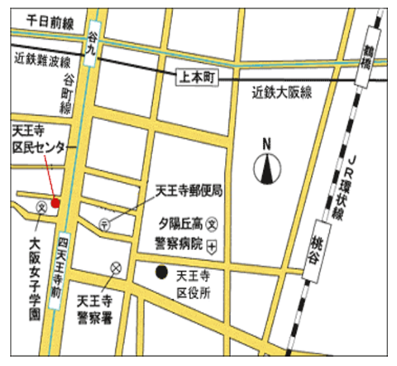
会場までのアクセス
〒543-0073
大阪府大阪市天王寺区生玉寺町７−57

・Osaka Metro谷町線
四天王寺前夕陽丘駅下車
１号・２号出口から北へ約100ｍ

・大阪シティバス
「天王寺区民センター」停留所 すぐ

